Verslag Natuurkunde

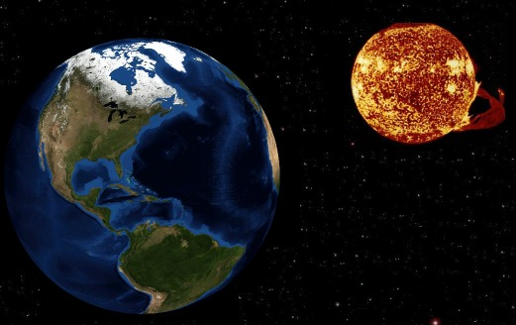

# Inhoud

1. Wat is de zon?
2. Wat is de aarde?
3. Wat is de Melkweg?
4. Hoe gaat het zonnestelsel?

**Hoofdvraag:** Hoe zit het zonnestelsel in elkaar?

**Onderwerp:** De aarde en de zon

**Bronvermelding:**

1. http://nl.wikipedia.org/wiki/Zon
2. <http://www.watwiljijweten.nl/vraag2729/Wat-is-de-aarde> http://nl.wikipedia.org/wiki/Aarde_(planeet)
3. http://nl.wikipedia.org/wiki/Melkweg_(sterrenstelsel)
4. http://nl.wikipedia.org/wiki/Zonnestelsel

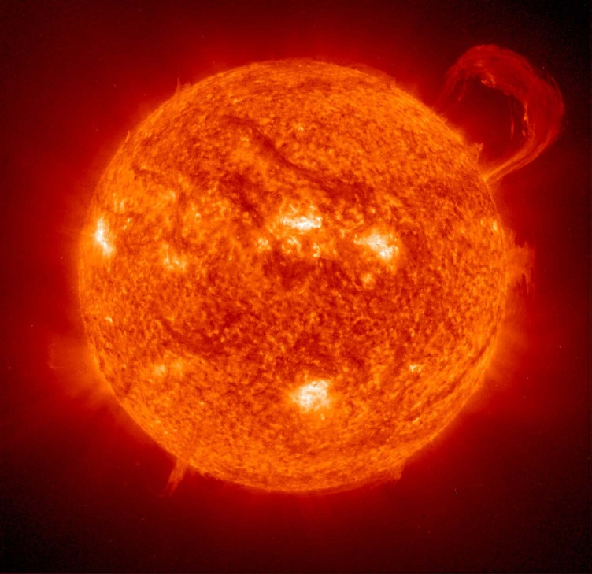**1 Wat is de zon?**

Velen denken dat het antwoord op deze vraag is: ‘warmtebron voor de planeten’ of: ‘Het gene waardoor wij overdag licht hebben.’ Maar dat klopt niet, de zon is een buitenaards bijzonder iets. Er is namelijk veel meer aan de hand met die zon. Want de zon is een ster. Een ster, waar de aarde omheen draait. Een ster is een gigantische gloeiend, gasvormig en lichtuitstralend object met zeer hoge temperatuur. De zon is het helderste object aan de hemel. Zij is een gele dwerg, en weegt 1989 quadriljoen ton en is hiermee het zwaarste object uit het zonnestelsel! In de [Griekse](http://nl.wikipedia.org/wiki/Griekse_mythologie) en [Romeinse mythologie](http://nl.wikipedia.org/wiki/Romeinse_mythologie) stond de Zon voor de goden [Helios](http://nl.wikipedia.org/wiki/Helios) en Sol. Het symbool voor de Zon is een cirkel met een stip in het midden: [Sun symbol.svg](http://commons.wikimedia.org/wiki/File:Sun_symbol.s) Vroeger werd de zon als planeet gezien. Ze dachten dat de zon om de aarde draaide. De zon is zo groot dat de aarde er meer dan een miljoen keer in past. Als de zon, maan en aarde op een lijn staan, is er een zonsverduistering. De zon verdwijnt dan helemaal achter de maan. Dat kan doordat de zon en de maan even groot lijken doordat de maan veel dichterbij staat. Tijdens een zonsverduistering is de corona het enige wat van de zon te zien is. Maar een zonsverduistering komt niet vaak voor. Op de zon zijn zonnevlekken te zien. Met een telescoop zijn deze zonnevlekken te zien als zwarte vlekken op het zonoppervlak. Ze zien er zwart uit omdat het bij een zonnevlek veel minder warm is. Op het oppervlak van de zon is het ongeveer 5500°C en bij een zonnevlek maar 4000°C. De fotosfeer is het zichtbare licht dat wij ontvangen van de zon. De fotosfeer is de diepste laag van de atmosfeer van de zon, ook de diepste laag waarvan we de straling kunnen waarnemen.

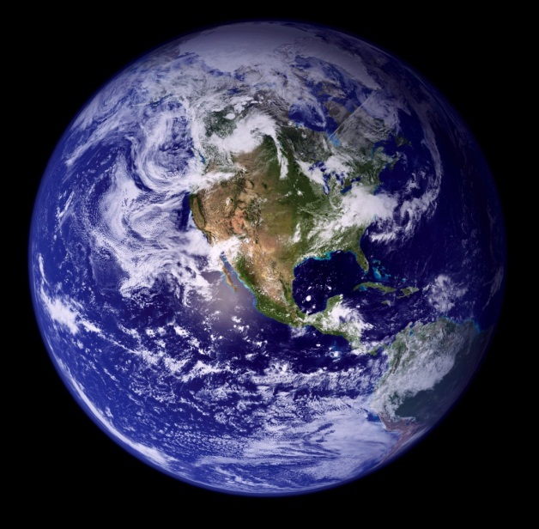**2 Wat is de aarde?**

De aarde behoort tot het zonnestelsel en is maar de enige planeet waar je kan leven, omdat er water en licht te vinden is. De aantrekkingskracht is er om te zorgen dat we niet van de aarde afvallen. En het belangrijkste: de dampkring, die ervoor zorgt dat de bomen kunnen groeien en wij kunnen ademen! 70 procent van heel de aarde is bedekt met water. 98 procent van dat water is zout. En zout water kunnen wij niet drinken. Die andere 2 procent kunnen wij dus wel drinken, want dit is zoet water! 30 procent van de aarde bestaat uit land, en dat is onderverdeeld in verschillende werelddelen. Vanaf de zon gerekend is de Aarde de derde planeet in ons zonnestelsel. De atmosfeer is een gasvormige laag die om de aarde heen ligt. De atmosfeer bestaat voor het grootste deel uit stikstof en zuurstof, daarnaast bestaat de atmosfeer ook uit waterdamp, koolstofdioxide en andere gassen.

**3 Wat is de Melkweg?**

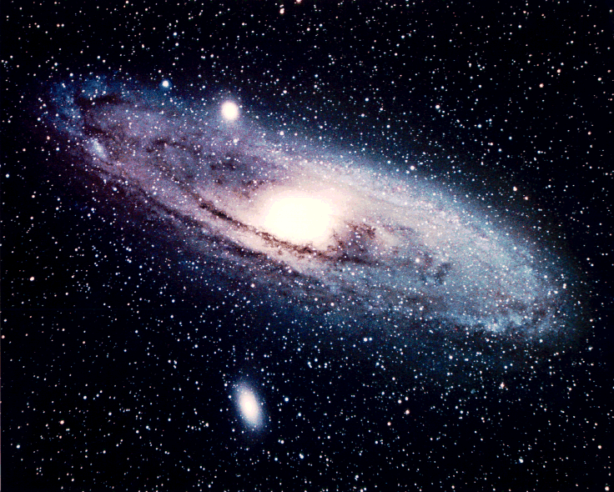De melkweg wordt door de zwaartekracht in de ruimte bij elkaar gehouden. Hierin zit ook onze zon en dus de aarde. Als je op een heldere nacht naar de hemel kijkt, zie je sterren. Als het donker genoeg is en je goed kijkt kan je tussen die sterren een vaag lichtende band zien. En dit is dus de Melkweg! Met een telescoop kun je zien dat de Melkweg uit sterren bestaat. En niet zomaar simpel uit een paar sterren, maar uit miljarden sterren. En al die miljoenen sterren samen vormen één groot stelsel, een soort grote platte schijf. Maar goed zicht hebben we er niet op, want we zitten zelf in die grote platte schijf. Bovendien hangen tussen de sterren donkere wolken die het licht tegenhouden. Een soort dikke mist. Licht gaat er niet door, radiogolven wel. In 1944 had een man ontdekt dat waterstofatomen radiogolven kunnen uitzenden. En de donkere wolken tussen de sterren, bestaan voornamelijk uit waterstofatomen. Je kunt de bewegingen van de atomen meten. En dan kun je dus uitsluiten wat de afstand van de waterstofwolken zijn! Zo kun je de Melkweg op kaart brengen. Geen enkele ster schijnt voor eeuwig. Op een gegeven moment raakt zijn energiebron leeg. Sterren met minder dan 8 keer de massa van de zon stoten geleidelijk al hun lagen af waaruit daarna weer een nieuwe ster ontstaat. Een ster met meerdere massa’s raken ook materiaal kwijt maar ontploffen tenslotte in een geweldige explosie. Een supernova. Die blaast een enorme puinwolk de ruimte in. Dat wordt dan een zwart gat.   
Een zwart gat is een gat waar de zwaartekracht zo groot is dat zelfs licht er niet aan kan ontkomen. Daarom heet het een zwartgat. Door op een bepaalde manier naar sterren te kijken zullen de sterren een beeld vormen. Dat is een groepje sterren die een beeld vormen. De sterren beelden komen van de Griekse goden.

**4 Hoe gaat het zonnestelsel?**

Zo’n 5 miljard jaar geleden ontstaan uit een kosmische wolk van gas en stof die onder invloed van zijn eigen zwaartekracht samentrok. In het centrum ontstond de zon, daaromheen de planeten. In het zonnestelsel draaien acht planeten in een baan om de zon. Namelijk: Mercurius, Venus, Aarde, Mars, Jupiter, Saturnus, Uranus, en Neptunes. Het zonnestelsel legt een vaste baan door de Melkweg af. Eerst werd door men in het zonnestelsel negen planeten gerekend. De planeet die er eerst bij hoorde heet : Pluto. Pluto wordt nu een dwergplaneet genoemd omdat hij zo klein is vergeleken de andere planeten. En daarom telt het zonnestelsel acht planeten. Vier andere dwergplaneten zoals Pluto zijn: Ceres, Haumea, Makemake en Eris.

